République Algérienne Démocratique et Populaire
Ministère de l’Enseignement Supérieur et de la Recherche Scientifique

Université Djilali Bounaama de Khemis Miliana
Faculté des Sciences et de la Technologie
Département des Sciences de la Matière

Mémoire de fin d’étude
En vue de l’obtention d'un diplôme de Master en physique du globe
Thème :
Classification d’un site par la méthode MASW (Multichannel Analysis of Surface Waves)

Devant le jury composé de :

Me. MAZOUZ Amel…………….. ……………………………..Présidente
Mr. OUEDFEUL Sidali………………………………………….Examinateur
Dr. HAMAI Lamine …………………………………………….Encadreur
Mr. OUCHERIF Mohamed Said ………………………………..Co/Encadreur

Présenté par :

Mlle. Belarbi Samia

Année universitaire : 2016 /2017
Dédicaces

Je dédie ce modeste travail :

A mes chers parents vous êtes pour moi une source de vie car sans vos sacrifices, votre affection je ne pourrais arriver jusqu’au bout. Je me réjouis de cet amour filial. Que Dieu vous garde afin que votre regard puisse suivre ma destinée.

A mes chères sœurs (Fatma Zohra et Karima) et ses chers enfants (Rihem et Mohamed Anouar) qui ont été toujours présent pour moi.

A toute la famille tous mes proches et à tous ceux que j’ai aimé(e) s.

A tous mes meilleurs amis surtout : Houria, Asma et Amel et a tous mes collèges de 2eme année master physique du globe.

A tous les enseignants du master physique du globe.


 Remerciements

Je remercie Dieu pour m’avoir donné la force d’accomplir ce travail.
Un mémoire de master est par définition le fruit d’un travail personnel, mais qui pour ma part n’aurai jamais aboutit sans l’aide et l’assistance de certaines personnes que je souhaite remercier ici.

Je remercie en premier lieu mon Co-Encadreur de mémoire Mr. OUCHERIF m/ Said de m’avoir proposé un thème aussi intéressant, pour son encadrement, sa disponibilité ses conseils, et d’avoir mis a ma disposition tous les moyens nécessaires pour son aboutissement. Je crois sincèrement que je ne le remercierais jamais assez pour son aide effective son soutien moral et ses encouragements quotidiens.

Je tiens aussi à remercier profondément, mon Encadreur Dr. HAMAI Lamine, qui a tenu le rôle de guide durant cette expérience et pour son aide précieuse et généreuse. C’est un grand plaisir de travailler avec lui.

Un grand merci aux équipes de GeoEXplo de m’avoir accueilli dans ses bureaux et accompagné tout au long de mon parcours.

Il n’y a pas mieux que le soutien indéfectible et les encouragements des amis, je citerai ceux de ma famille: Asma, Houria et Amel. Et mes deux sœurs : Karima et Fatma Zohra à qui je souhaite une bonne et heureuse continuation ainsi qu’une totale réussite dans ca vie.

Au final, je remercie les deux personnes les plus importantes qui ont fait de moi ce que je suis à présent, mes chers parents. Merci à vous deux,
Merci a tous

« Je suis capable du meilleur et du pire. Mais, dans le pire, c’est moi le meilleur ».
De : Coluche Russie / Pologne – 1986

« Ma philosophie, Monsieur le Président, est de tirer d’abord et de poser des questions ensuite. »

De : L. Besson, Le Cinquième Élément, 1997
Résumé :

D’une part, Les données MASW sont enregistrées par un ensemble de géophones espacés régulièrement le long d'une ligne (profil). Ces données sismiques de chaque enregistrement sont transformées en une image de dispersion (vitesse de phase-fréquence) dans laquelle la tendance de la courbe de dispersion en mode fondamental est évaluée. La courbe de dispersion estimée est ensuite inversée pour produire un modèle de vitesse des ondes de cisaillements en fonction de la profondeur (V_{s}-1D), qui est affecté au milieu du profil installé. D'autre part, des mesures de la technique down-hole à donné un model (V_{s}-1D).
Une classification de site est faite à l'aide des résultats des deux méthodes. V_{s30} obtenue par MASW est égale à 412.99 m/s. De plus, la vitesse moyenne calculée par la technique down-hole est égale à 521.09 m/s les deux valeurs mesurées par les deux méthodes sont presque égales. D'après l’Euro code 8 et le RPA2003 le site est classé comme un site ferme.

Mots clés : MASW, classification de site, Down hole, Euro code 8, RPA 2003.

Table de matière
Introduction générale……………………………………………………………………… | 01
Chapitre 1 : Généralité sur les ondes sismiques…………………………………….. | 02
1.1. Les différents types d’ondes ………………………………………………………….. | 02
1.1.1. Les ondes de volume……………………………………………………………… | 03
1.1.2. Les ondes de surface……………………………………………………………… | 04
Chapitre 2 : Classification de site……………………………………………………….. | 05
2.1. La classification selon l’Euro code 8 (EC 8)…………………………………………. | 06
2.2. La classification selon les règles parasismiques algériennes RPA 2003………... | 07
2.3. Comparaison entre l’EC 8 et le RPA 2003…………………………………………... | 08
Chapitre 3 : Méthodes de prospection sismique dédiée à la classification…….. | 10
3.1. Méthode des ondes de surface (MASW)……………………………………………. | 10
3.1.1. Histoire de la méthode ………………..…………………………………………... | 10
3.1.2. Principe de la méthode ………………………………………………………...…. | 10
3.1.2.1. Acquisition des données……………………………………………………… | 12
3.1.2.2. Extraction de la dispersion……………………………………………………. | 12
3.1.2.3. Inversion………………………………………………………………………… | 14
3.1.3. Avantage et inconvénient de la méthode………………………………………... | 15
3.1.4. Application de la méthode………………………………………………………… | 17
3.2. Méthode sismique de puits (Down-hole)……………………………………………. | 17
3.2.1. Histoire de la méthode……………………………………………………………. | 17
3.2.2. Principe de la méthode……………………………………………………………. | 17
3.2.2.1. Acquisition des données………………………………………………………. | 18
3.2.2.2. Interprétation des données……………………………………………………. | 19
3.2.3. Avantage et inconvénient de la méthode………………………………………... | 20
3.2.4 Application de la méthode…………………………………………………………. | 21
Chapitre 4 : Réalisation des essais…………………………………………………….. | 22
4.1. Situation géographique………………………………………………………………… | 22
4.2. Résultats du rapport de sondage carotté……………………………………………. | 23
4.3. Matériel utilisée…………………………………………………………………………. | 25
4.4. Situation des essais géophysiques…………………………………………………… | 26
4.5. Paramètre d’acquisition sur terrain…………………………………………………… | 27
4.5.1. De la méthode MASW…………………………………………………………….. | 27
4.5.2. De la méthode Down-hole………………………………………………………… | 29
Chapitre 5 : Résultats et synthèse des essais de mesure géophysique………… | 31
5.1. Résultats de l’essai du profil MASW 5……………………………………………….. | 31
5.2. Résultats de l’essai du down-hole SC5……………………………………………… | 36
Conclusion………………………………………………………………………………….. | 39
Références bibliographies | a
Liste des tableaux……………………………………………………………………………  Liste des figures………………………………………………………………………………  Liste des symboles et Abréviations ……………………………………………………….. | d  d  e
Introduction général :

Ces dernières années, les possibilités d'analyse des ondes de surface ont été augmentées avec le développement d'ordinateurs puissants. Ce type d'analyse est basé sur la nature dispersive des ondes de surface dans des milieux stratifiés ou hétérogènes.
L'estimation de la vitesse de l'onde de cisaillement (V_{s}) est importante pour l'évaluation des propriétés de rigidité des matériaux proches de la surface; V_{s} augmente au-fur et à mesure que la résistance au cisaillement (rigidité) augmente.
En outre, la vitesse des ondes de cisaillement est proportionnelle au module dynamique du sous-sol. La méthode MASW a été développée pour estimer la vitesse de l'onde S près de la surface à partir de données des ondes de Rayleigh à haute fréquence (≥ 2 Hz) [11]. L'application pratique de MASW a fourni des corrélations fiables aux données de forage (down-hole, cross-hole).

Chapitre 1 : Généralité sur les ondes sismiques

Le principe de la méthode sismique est d’envoyer des ondes sismiques de type acoustique (séisme provoqué) dans le sol et d’enregistrer le retour en surface.
Les ondes sismiques sont des ondes élastiques, peuvent traverser un milieu sans le déformer, l’impulsion de d’épart va pousser les particules élémentaires dans le milieu, qui vont se propager à partir du foyer (source d’émission) dans toutes les directions en créant le front d'onde. On peut caractériser les ondes sismiques (figure1.1.) par : La longueur d’onde (λ) qui est la distance en mètre entre deux états vibratoires identiques successifs. L’amplitude (A) qui la hauteur maximale de la crête d'une onde. Ainsi que la durée (T), qui définit par le temps en secondes pendant lequel le milieu est perturbé et la fréquence (f) qui le nombre de cycles par seconde.

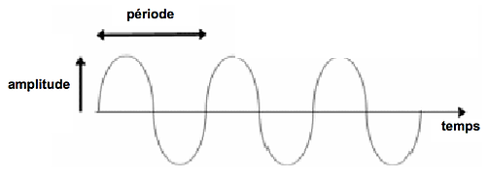

Figure 1.1. Les caractéristiques d'une onde sismique.

  - Les différents types d'ondes :
On distingue deux types d’ondes, les ondes de volume qui se propagent dans la masse terrestre, sont réfléchies et/ou réfractées ou transmises par les limites de couches de densité différentes et par la surface, les ondes de surface générées par l’arrivée des ondes de volume à la surface de la terre. D'ailleurs, sur les enregistrements des sismographes (figure 1.2.), les types d'ondes mentionnés se succèdent. Leurs vitesses de propagation et leurs amplitudes sont modifiées par les structures géologiques qu’elles traversent, c’est pourquoi les signaux enregistrés sont la combinaison d’effets liés à la source, aux milieux traversés et aux instruments de mesure.

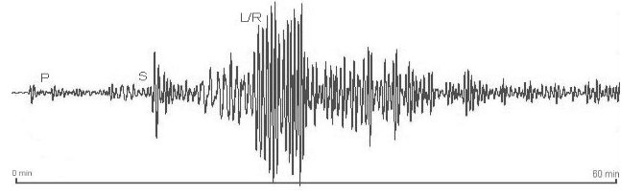

Figure 1.2. Sismogramme montrant quatre types des ondes successives. P et S onde compression et cisaillement, L/R onde Love et Rayleigh

    - Les ondes de volume :
Dans un solide isotrope infini, une excitation sismique génère deux types d'ondes de polarisations différentes : les ondes P et les ondes S. Ce sont des ondes de volume, qui se propagent en 3 dimensions dans tout le milieu à des vitesses qui dépendent de la densité du milieu et des coefficients de Lamé [19].
On distingue :
- Les ondes P (ondes premières) : ce sont les plus rapides, elles sont des ondes longitudinales qui arrivent en premier dans le signal sismique. Le mouvement des particules est parallèle à la direction de propagation des ondes (figure 1.3A).
- Les ondes S (ondes secondaires) : elles sont plus lentes que les ondes P, le mouvement des particules de ces ondes transversales est perpendiculaire au sens de propagation de l'onde (figure 1.3B).

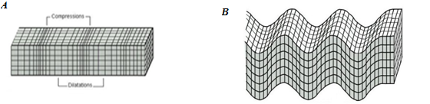

Figure 1.3. Polarisation des ondes de volume, A : Onde de compression P, B : Onde de cisaillement S.

    - Les ondes de surface :
Dans le cas d'un milieu stratifié horizontalement (ou milieu tabulaire), on distingue les ondes de Rayleigh et les ondes de Love.
- Les ondes de Rayleigh résultent d'interférences entre les ondes P et les ondes Sv (onde S vertical) réfléchies sur la surface libre et aux interfaces. Elles sont polarisées dans le plan vertical incluant la direction de propagation (Figure1.4A).
- Les ondes de Love résultent d'interférences entre les ondes Sh (onde S horizontale), et sont polarisées transversalement dans le plan horizontal (Figure 1.4B).
Ces ondes de surface n’existent qu'à une profondeur près de la surface, leurs amplitudes diminuent exponentiellement avec la profondeur [19].

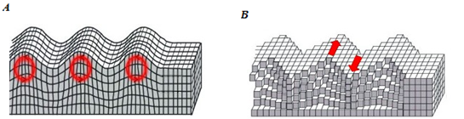

Figure 1.4. Polarisation des ondes de surface, A : Onde de Rayleigh, B : Onde de Love.

Chapitre 2 : Classification de site

La vitesse des ondes de cisaillement est un paramètre important pour l'évaluation dynamique du comportement du sous-sol, et permet de classifier la sismicité des sols. En effet, La classification de site est basée habituellement sur le calcul de la vitesse de cisaillement moyenne. D'ailleurs, la vitesse moyenne de l'onde de cisaillement pour les 30 premiers mètres de sol est appelée V_{s30}.
Les propriétés élastiques des matériaux proches de la surface de la terre et leurs effets sur la propagation sismique sont très importantes dans le génie civil, et dans les études sur l'environnement et les sciences de la Terre.
L'augmentation des amplitudes dans les sédiments doux est l'un des facteurs les plus importants responsables de l'amplification des mouvements sismiques.
Comme la densité est relativement constante avec la profondeur, la valeur V s peut être utilisée pour représenter les conditions du site. Une évaluation approfondie de la vitesse des ondes de cisaillement peu profond est cruciale pour les études d'évaluation des risques sismiques.
La vitesse moyenne de l'onde de cisaillement des 30 premiers mètres (V_{s30}) est calculée conformément à l'expression suivante [2] :

$V_{S30}=\frac{30}{\sum_{i=1}^{n}{\frac{hi}{V_{Si}}}}$ (Eq 2.1.)

Où :
$V_{Si}$ (m/s) : Vitesse d’onde de cisaillement de la couche i.
hi (m) : Epaisseur de la couche i.
i : Représente le nombre de couche.
n : Le nombre total des couches.
Les sites sont répartis en différentes classes. Pour chacun de ces classes de site, des formes spectrales expérimentalement sont alors utilisés pour dimensionner les structures.

2.1. La classification selon l’Euro code 8 (EC 8) :
Actuellement en Europe, l’Euro Code 8 (EC8) est le code officiel de conception et de calcul des structures pour leur résistance aux séismes.
Dans la classification des sites par les EC8, le paramètre principal permettant de classer les sols est basé sur la vitesse moyenne de propagation des ondes de cisaillement dans les 30 premiers mètres [17]. Ce paramètre est classiquement appelé «V_{s30} » le (Tableau 2.1.) résume cette classification.

Classe de sol | Description du profil stratigraphique | V_{s30} (m/s)
A | Roche ou tout autre formation géologique de ce type comportant une couche superficielle d’au plus 5 m de matériau moins résistant. | > 800
B | Dépôts raides de sable, de gravier ou d’argile sur consolidée, d’au moins plusieurs dizaines de mètres d’épaisseur, caractérisés par une augmentation progressive des propriétés mécaniques avec la profondeur. | 360 – 800
C | Dépôts profonds de sable de densité moyenne, de gravier ou d’argile moyennement raide, ayant des épaisseurs de quelques dizaines à plusieurs centaines de mètres | 180 – 360
D | Dépôts de sol sans cohésion de densité faible à moyenne (avec ou sans couches cohérentes molles) ou comprenant une majorité des sols cohérents mous à fermes. | < 180
E | Profil de sol comprenant une couche superficielle d’alluvions avec des valeurs de Vs de classes C ou D et une épaisseur comprise entre 5 m environ et 20 m, reposant sur un matériau plus raide avec Vs > 800 m/s.
S1 | Dépôts composés, ou contenant, une couche d’au moins 10 m d’épaisseur d’argiles molles/vases avec un indice de plasticité élevé (PI > 40) et une teneur en eau importante. | < 100 (indicative)
S2 | Dépôts de sols liquéfiables d’argiles sensibles ou tout autre profil de sol non compris dans les classes A à E ou S1

Tableau 2.1. Caractérisation des classes de sol selon les EC 8 [7].

2.2. La classification selon les règles parasismiques algériennes RPA 2003 :
La première version a été RPA81 qui fut suivie par le RPA81 version de 1983 après le séisme de Chlef du 10 Octobre 1980 .La troisième version RPA88 a été suivie par la version RPA99. Les règles RPA99 tiennent compte des errements des séismes tels que le tremblement de terre de Oued djer (Algérie) en octobre 1988 et celui d'Ain Timouchent le 22.12.1999.Ainsi elle introduit 4 sites de sol au lieu des 2 sites (sol meuble et sol ferme) du RPA88.
Enfin le RPA99 version 2003, est en vigueur après le séisme du 21 Mai 2003. Le tableau suivant expose les différentes catégories de la règle parasismique algérienne RPA 2003 :

Type d’essai |  | Vitesse des ondes de cisaillement
Catégorie | Description | Vs (m/s)
S₁ | Site rocheux | ≥ 800
S₂ | Site ferme | ≥ 400  < 800
S₃ | Site meuble | ≥ 200  < 400
S₄ | Site très meuble | ≥ 100  < 200

Tableau 2.2. Classification des sites.

La version actuelle utilisée est nommée le règlement parasismique algérien RPA2003. Dont, les sites sont classés en quatre catégories en fonction des propriétés mécaniques des sols qui les constituent (tableau 2.2.) [1].

Catégorie S₁ (site rocheux) :
Roche ou autre formation géologique caractérisée par une vitesse moyenne d’onde de cisaillement d'où V_{s} ≥ 800 m/s.

Catégorie S₂ (site ferme) :
Dépôts de sables et de graviers très denses et/ou d’argile sur consolidée sur 10 à 20 m d’épaisseur avec V_{s} ≥ 400 m/s à partir de 10 m de profondeur.

Catégorie S₃ (site meuble) :
Dépôts épais de sables et graviers moyennement denses ou d’argile moyennement raide avec V_{s} ≥ 200 m/s à partir de 10 m de profondeur.

Catégorie S₄ (site très meuble) :
Dépôts de sables lâches avec ou sans présence des couches d’argile molle avec
V_{s} < 200 m/s dans les 20 premiers mètres. Dépôts d’argile molle à moyennement raide avec V_{s} < 200 m/s dans les 20 premiers mètres.

2.3. Comparaison entre l’EC 8 et le RPA2003 :
L’Euro code 8 classes les sols en Sept catégories. Cependant, RPA 2003 adopte quatre catégories seulement. Il est à noter ici que l’Euro Code 8 donne beaucoup plus de détail dans la classification du sol. Le (tableau 2.3.) montre une confrontation très claire sur ces classifications [17].

 | EC 8 |  | RPA2003
Catégorie | Site | Catégorie | Site
A | Site rocheux | S₁ | Site rocheux
B | Site ferme | S₂ | Site ferme
C | Site profond de sable moyennement dense et gravier ou d’argile moyennement raide
D | Site de sol sans cohésion de densité faible à moyenne | S₃ | Site meuble
E | Site de sol avec une couche superficielle d’alluvions repose sur un matériau plus raide
S1 | Site composé ou contenant une couche argileuse de plus de 10m d’épaisseur | S₄ | Site très meuble
S2 | Site de sol liquéfiable d’argiles sensibles ou autre sol non compris précédemment

Tableau 2.3. Comparaison de la classification des sites selon l’EC8 et RPA2003 [17].

Chapitre 3 : Méthodes de prospection sismique dédiée à la classification de site

3.1. Méthode des ondes de surface (MASW) :

3.1.1 Histoire de la méthode :
Bien que "Ground roll" soit considéré comme un bruit dans les méthodes sismiques, ses propriétés dispersives peuvent être utilisées pour obtenir des informations relatives aux propriétés élastiques des couches de la sub-surface. De plus, toutes sortes d'ondes sismiques, les ondes de surface ont l'énergie la plus forte en vertu desquelles elles ont le rapport signal / bruit le plus élevé (S/N) [6], ce qui en fait un outil puissant pour la caractérisation proche de la surface.
La méthode (MASW: Multichannel Analysis of Surface Waves) a été développée à l'Université de Sherbrooke à la fin des années 90 par le Kansas Geological Survey, au-dessus d'une méthode d'onde de surface largement utilisée, appelée (SASW: Spectral Analysis of Surface Waves). Contrairement à SASW, qui utilise deux récepteurs proches, MASW a adopté le multicanal (12,24 ou 48 géophones) [9] concept long utilisés dans l'histoire de l'exploration sismique pour les ressources naturelles.
Au début des années 2000, la méthode MASW est devenue populaire parmi les ingénieurs géophysiciens et géotechniciens.

3.1.2. Principe de la méthode :
Le MASW (Multichannel Analysis of Surface Waves) est une méthode de prospection sismique basée sur l’analyse des ondes de surface générées avec une source active [15] (une massette de 10 Kg).
La profondeur d’investigation et la qualité des signaux dépendent à la fois de la fréquence propre du géophone, de la source sismique qui contrôle la gamme de fréquence émise, de la géométrie du dispositif et de l’offset du point de tir, et sans oublier les vitesses du milieu [4].
Selon la nature de la source sismique, la méthode MASW peut être classée comme active ou passive (connue aussi le terme ReMi) [20], le tableau suivant montre une comparaison entre l'utilisation d'une source artificielle et celle enregistrée par une source naturelle. (Voir tableau 3.1) qui expose une comparaison entre les deux types de méthode selon la source utilisée

 | Source artificielle | Source naturelle
 | Active | Passive
Gamme de fréquences | Haute fréquence | Basse fréquence
Profondeur de pénétration | quelque dizaines de mètres | Quelques centaines de mètres
Propagation des ondes | Une seule direction | Arrivées multiples
Localisation de source | Localisée | Non localisée
Fonction de source | Surveillé | Inconnu

Tableau 3.1. Comparaison entre la source artificielle et la source naturelle [3].

La procédure commune pour la méthode MASW 1-D se compose généralement de trois étapes (comme illustré dans la Figure 3.2.) qui sont listées comme suit, puis expliquées en détail [10] :
- La première étape (A) : l’acquisition des données du Ground roll sur le terrain ;
- La deuxième étape (B) : traitements, interprétation des données pour l'extraction de la courbe de dispersion pour chaque position de tir ;
- La troisième étape (C) : l’inversion des ondes de surface consiste en l'estimation de la propriété de la Terre à partir des données de l'onde de surface.

3.1.2.1 Acquisition des données (A) :
La qualité de la courbe de dispersion en mode fondamental peut être influencée par les paramètres d'acquisition de données de terrain [12] tels que l'énergie de la source sismique émise, la fréquence propre des géophones, la distance offset des tirs minimum et maximum, etc.
La (figure 3.1.) montre un exemple du profil d'acquisition MASW. Un dispositif classique est utilisé comme celui utilisé pour la sismique réfraction composé de N (généralement 12 ou 24 et même plus) géophones séparés chacun par une distance Constante. La méthode MASW utilise soit une massette de 5 Kg ou plus, soit un vibreur générant un front d'onde. Les capteurs sont généralement des géophones verticaux dont la fréquence propre est égale à 4.5 Hz [14].

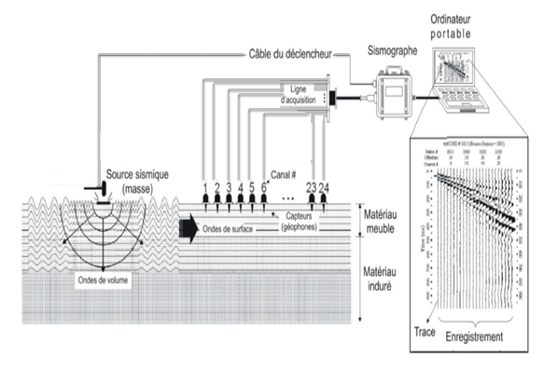

Figure 3.1. Schéma d’acquisition de la méthode MASW [3].

3.1.2.2. Extraction de la dispersion (B) :
L'analyse de dispersion est la première étape du traitement des données dans la méthode MASW. L'objectif est d'obtenir une courbe de dispersion, à partir de laquelle le processus d'inversion est effectué pour obtenir un profil de vitesse de l'onde de cisaillement. La courbe de dispersion est définie comme étant la courbe de la vitesse de phase en fonction de la fréquence [5]. Le processus consiste en la transformation du signal mesuré du domaine temporelle vers le domaine fréquentielle. En d'autres termes, Les données sont acquises sous forme de section sismique, donnant ainsi une description du milieu traversé par les ondes dans le plan distance-temps (x, t).
On transpose les données du domaine temporelle (x, t) (distance, temps) vers le domaine fréquentielle (f, v) (fréquence, vitesse) en utilisant des techniques de traitement de signal appelée « transformation du champ d’onde ». La transformée f-k (fréquence –nombre d’onde) appelée également transformée de Fourier à deux dimensions. On passe alors de l’espace (f-k) à l’espace fréquence –vitesse (f, v) par la relation suivante [8] :

S(f)=$\frac{\left|k\right|}{2πf}$ (Eq. 3.1)
Où :
k : le nombre d’onde en (rad/m).
f : la fréquence en (Hz).
S : la lenteur en (s/m). Dont, la lenteur est l'inverse de la vitesse, définit comme suit :

S=1/V (Eq. 3.2)
Ainsi, plus la longueur d’enregistrement est grande meilleur est la résolution de l’image de dispersion. D'ailleurs, pour limiter les effets de champ proche
Park, 1999 et Stockoe et al., 1994 suggèrent pour interpréter les longueurs d’onde supérieure à 2 fois le décalage de la source :

λ_{min}= 2.X₁ (Eq. 3.3)
Avec :
X₁ : Est la distance entre le premier géophone et la source en (m).
λ_{min} : étant la longueur d'onde minimale intégrée en (m).

O'Neill en (2004) a trouvé que la longueur d'onde maximale que l'on peut mesurer de façon fiable dépend de la longueur L du profil [3] :

λ_{max}= 0.4 L (Eq 3.4)
Avec :
L : étant définit comme la longueur du profil en (m).
λ _{max} : Longueur d'onde maximale intégrée en (m).
3.1.2.3. Inversion (C) :
Les profils Vs sont calculés à l'aide d'un processus d'inversion itérative qui nécessite les données de dispersion et les estimations du rapport de Poisson et de la densité [21]. En effet, Les caractéristiques de la dispersion d'un modèle de terre dépendent de plusieurs paramètres de propriétés diversifiés, tels que le nombre et l'épaisseur des couches de sol et les propriétés élastiques de chaque couche. La vitesse de l'onde de cisaillement a un effet dominant sur la courbe de dispersion du mode fondamental extraite de l'image de dispersion, suivi de l'épaisseur de la couche. Comme l'effet de la variation de la vitesse des ondes de compression et de la densité et du coefficient de Poisson est insignifiant, ces paramètres sont souvent supposés connus.
En supposant un modèle théorique composé de plusieurs couches sans variation latérale, le profil de vitesse de l'onde de cisaillement résultant devient unidimensionnel (1D). Le profil obtenu donne donc la structure de la vitesse de l'onde de cisaillement qui est la plus représentative du sous-sol en dessous du centre du profil d'acquisition.
En conclusion, un modèle mathématique pour le matériel élastique de n couches est définit et utilisé pour créer une courbe de dispersion théorique basée sur un ensemble de paramètres d’entrée, en basant sur les informations préliminaires du site prospecté. Différents ensembles de paramètres sont insérés dans le modèle de manière itérative à la recherche de la courbe de dispersion théorique qui est la plus conforme aux caractéristiques de dispersion observées. Ainsi, le problème d'obtention d'un profil de vitesse des ondes de cisaillement acceptable peut être identifié comme un problème d'optimisation multi-paramètres où l'objectif est de minimiser la différence entre les courbes de dispersion expérimentales et théoriques.
En d'autres termes, l'inversion se fait en tentant de minimiser le misfit (bruit) [18] (Eq. 3.5) entre la courbe de dispersion mesurée et la courbe de dispersion théorique du modèle inverse donner par la relation suivante [22] :
Misfit=$\sqrt{\sum_{i=1}^{n}{\frac{\left(Sobsi-Scalci\right)²}{σi²n}}}$ (Eq. 3.5)

Où :
s_{obsi} : la lenteur mesurée
$σi$: Écart type
s_{calci} : la lenteur théorique à la fréquence fi
n : le nombre de fréquence.

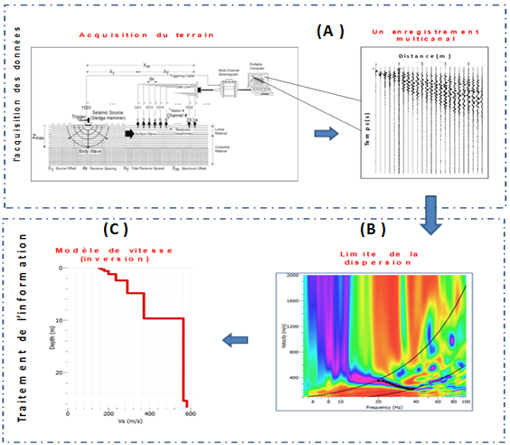

Figure 3.2. Procédure globale de MASW.

3.1.3. Avantage et inconvénient de la méthode :
Les avantages :
Cette méthode présente certains avantages et évidemment certains inconvénients, nous les mentionnons :

- Mise en œuvre :
C'est une méthode simple, rapide et facile à mettre en œuvre sur le terrain, elle permet de faire des études de grande surface avec un bon rendement (plusieurs centaines de mètres par jour selon les conditions d’accès). De plus, elle est économique puisqu’elle n’exige pas la réalisation de sondage [23].

- Source :
La possibilité de travailler en un environnement bruité. En effet, le rapport de signal/bruit est très élevé pour cette méthode, la (figure 3.3.) montre ce rapport en un graphe, dont le signal utile qui contient de l'information est en noir et le bruit est en rouge, ce graphe est obtenu à l'aide du logiciel Geopsy.

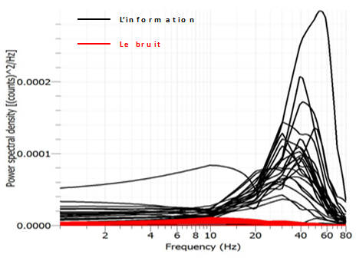

Figure 3.3. Graphe présentant le rapport signal sur bruit.

Les inconvénients :
- Profondeur d’investigation :
Toutefois, la méthode MASW est limitée par la profondeur d’investigation à cause du contenu en information de grande fréquence.
- Onde de volume :
De plus, elle est peu influencée par la propagation des ondes de volume.
3.1.4. Les Application de la MASW :
L'une des applications de la méthode MASW la plus utilisée est la classification de site par la mesure de la vitesse moyenne des sites prospectés.
La méthode MASW est de plus en plus utilisée en géophysique. D'ailleurs, elle est employée le plus souvent, sur des structures planes, pour caractériser les matériaux de la subsurface. De même, elle est très utilisée dans le domaine du génie civil pour les recherches des fractures ou des fissures ainsi que les recherches des cavités et des terrains décomprimés, ces derniers sont toujours en cours de recherches et de développements.
Elle est utilisée pour calculer la vitesse des ondes de cisaillements et pour l'estimation du module de rigidité. En outre, elle est plus ou moins appliquée pour calculer les modules dynamiques, mais ces derniers paramètres nécessite d’avoir l'information sur la vitesse des ondes de compressions.

3.2. Méthode sismique de puits (Down Hole) :

3.2.1. Histoire de la méthode :
L’idée de base d’enregistrer les trains d’ondes sismiques à plusieurs niveaux d’un forage profond date des années 30 en effet : Mc Collum et la Rue (1931), et Musgrave (1960) ont décrit l’utilisation des géophones pour enregistrer les trains d’ondes à plusieurs niveaux d’un puits pour la détection et la cartographie des dômes de sel.
Galperin (1973) avait regroupé de nombreux articles sur le sujet, édités par les Russes qui utilisaient le procédé avec réussite depuis de nombreuses années. Il a résumé les très nombreuses applications depuis (1950) du Profil Sismique Vertical (down-hole) à l’industrie pétrolière soviétique.

3.2.2. Principe de la méthode :
Le down Hole appelée aussi sondage sismique ou bien PSV (profil sismique vertical) [13], Cette technique mesure les changements verticaux de la vitesse de la propagation des ondes sismiques le long d’un forage. L’émission du signal se produit à la surface du sol et la réception se fait à l’aide des capteurs (géophones) placés dans le forage [16].
Il s’agit alors de procéder à l’émission avec une source d’énergie (par exemple frappe d’une masse de 10 Kg qui donne naissance à une forte proportion d’onde de cisaillement. Les récepteurs sont mis dans le forage à différents niveaux. Chaque récepteur enregistre, en fonction de la profondeur, les temps d’arrivée des ondes primaires (t_{p}) et des ondes secondaires (t_{s}).
Les valeurs obtenues dans un essai downhole correspondent aux caractéristiques du terrain au voisinage du forage pour une direction verticale de propagation d’onde.
Théoriquement, avec un espacement suffisamment resserré des récepteurs, il est possible de détecter des couches de plus faibles caractéristiques, même si celles-ci sont incluses entre deux couches plus résistantes. La (figure 3.4.) présente le principe de la méthode down-hole.

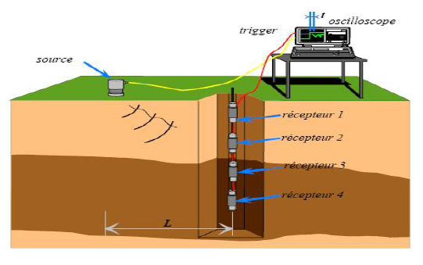
z

Figure 3.4. La méthode du down Hole.

3.2.2.1. Acquisition des données :
La source et placée à la surface à une distance L du puits et le géophone (3 axe au minimum) descendu dans le forage. A chaque profondeur z le géophone est fixé aux parois pour recevoir le signal provenant de la source. Trois tirs sont réalisés à chaque profondeur z :
-un tir (a) à droite et un tir (b) à gauche sur un madrier ancré dans le sol pour générer des ondes riches en cisaillement ;
-un tir (c) vertical pour générer des ondes riches en compression
Les signaux enregistrés sur les géophones horizontaux des tirs de cisaillement inverse (a) et (b) sont superposé pour détecter le temps (t_{s}) de cisaillement

Le signal enregistré sur le géophone vertical provenant du tir vertical (c) est utilisé pour le pointage du temps d’arrivé de l’onde P.
Les temps enregistrés représentent le temps de parcours du trajet oblique de l’onde émise de la source au récepteur.
Correction de l’oblicité :
La distance entre le point de tir (source) et le puits en surface (offset) fait que le temps du trajet de l’onde est oblique et non vertical, le temps mesuré doit être corrigé pour obtenir un temps vertical en fonction de la profondeur z et pour corriger le temps en utilisant la formule suivante :
$tv=to\frac{Z}{\sqrt{L²+Z²}}$ (Eq 3.6)
D'où :
t_{v} : Temps vertical.
t_{o}: Temps oblique.
Z : Profondeur du géophone.
L : Distance en surface séparant la source du sondage.

3.2.2.2. Interprétation des données :
La vitesse d’intervalle est donnée théoriquement par :
$v=\frac{∆z}{∆t}$ (Eq 3.7)
Pour :
$∆z$= z_{i+1} - z_{i}
$∆t$= t_{i+1} - t_{i}
Nous obtenons ainsi les vitesses d’intervalle pour chaque $∆z$ tout au long du puits.
Généralement les résultats obtenus sont entachés d’erreurs (signaux non lisibles, vitesses infinies dues aux mauvaises conditions d’acquisitions…). Pour pallier à ces problèmes la représentation graphique temps-profondeur est utilisée, qui permet en reportant les temps corrigés sur un graphe en fonction de la profondeur, d’obtenir des segments de droite dont la pente est égale à vitesse de propagation de l’onde P ou S. La (figure 3.5.) montre un exemple d'un Dromochronique du Down-hole ou l'inverse de chaque pente est la vitesse de la couche prédéfinit dans le rapport de sondage carotté.
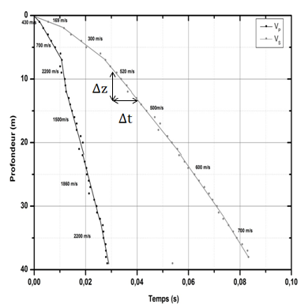

Figure 3.5. Dromochronique d'un Downhole ; variation des vitesses en fonction de la profondeur, V_{p} en noir et V_{s} en gris

2.2.3. Avantage et inconvénient de la méthode down-hole :

Avantage :
- Source :
La simplicité et la facilité d’utilisation des sources en surface représentent le principal avantage de cette méthode par rapport à des autres méthodes de sismique de surface [23].

- Profondeur d’investigation :
Sur l’essai du down hole un seul forage est nécessaire dans le but de réaliser les mesures.
Il est possible de détecter des couches de plus faibles caractéristiques même si celles-ci sont incluses entre deux couches résistantes.
- L'analyse des données :
Relativement simple par rapport au cross hole, et beaucoup moins d’erreurs.

Inconvénient :
L’atténuation des ondes avec la profondeur, le down hole est toutefois limitée par une certaine profondeur, dont une source engendrée en surface par une massette de 10 Kg ne peut pas atteindre une grande profondeur. Même si avec une chute de poids, on ne peut pas exciter les ondes de cisaillement S. En effet, à cette grande profondeur, il y aura une mauvaise identification des ondes P ou S.
La mauvaise cimentation des puits est un autre inconvénient du down-hole. De plus, le mauvais couplage du récepteur avec les parois du sondage engendrera un mauvais signal. D'ailleurs, la mauvaise identification du début de l’onde S est plus ou moins due à la rotation de la sonde dans le sondage, ce qui fait que les géophones horizontaux ne sont pas parallèle au madrier posé en surface.

2.2.4. Applications downhole :

- la détermination du paramètre V_{s30} [23].
- Calcule les paramètres dynamiques du milieu
- Mécanique des sols et des roches
- Analyse de liquéfaction
- La détection des failles, des zones de cisaillement et des vides

Chapitre 4 : Réalisation des essais

4.1. Situation géographique :
Le site d’étude stade Olympique 5 juillet 1962 à Alger, est situé au sud-ouest d’El Biar, au sud-ouest de Bouzaréah au sud-est de Béni Messous et au nord-est de Dely Brahim (figure 4.1.).

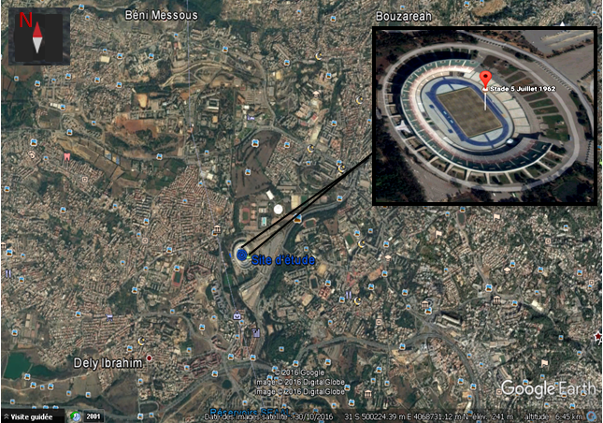

Figure 4.1. La localisation du site d’étude (image Google Earth).

4.2. Résultats du rapport de sondage carotté :
Le sondage était carotté. Nous exposons les résultats du sondage carotté réalisé sur le site du stade de 5 Juillet en quelques lignes.
D'un point de vue géologique, la première couche du sondage est constituée de sable jaunâtre avec quelques graviers, cette couche est épaisse de 2 m. Le rapport de sondage carotté a mis en évidence un deuxième terrain constitué d'argile marneuse peu graveleuse, d'épaisseur de 4 m (de 2 m à 6 m). Le troisième terrain présente une couche marneuse située entre 6 m et 17 m. Enfin, la dernière couche est de la marne grisâtre indurée, située de 17 m jusqu'à la fin du sondage. (Voir figure 4.2.)
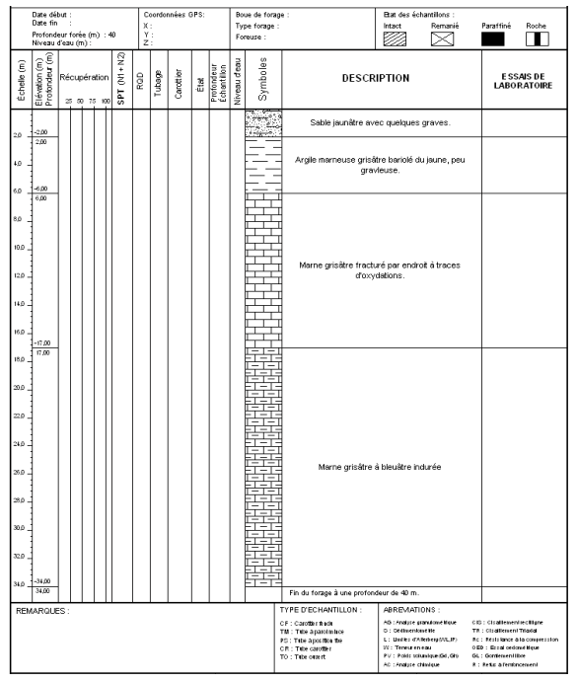
Figure 4.2. Rapport du sondage carotté réalisé.

4.3. Matériel utilisée :
Le matériel utilisé pour la réalisation des profils sismiques est illustré dans la (figure 4.3.) il est composé de :
- (a) le sismographe SUMMIT X STREAM Pro de DMT qui permet d’enregistrer et de visualiser les signaux (les temps d’arrivée des ondes).
- (b) Une alimentation (batterie 12V) pour le sismographe.
- (c) 24 géophones verticaux de fréquence propre égale à 4.5 Hz. Ceux sont les récepteurs (capteurs) qui enregistrent les temps d’arrivées des ondes.
- (d) Un marteau de 10 Kg avec une plaque métallique pour générer le signal sismique.
- Un câble sismique relie les géophones au sismographe.
- Un GPS de navigation.
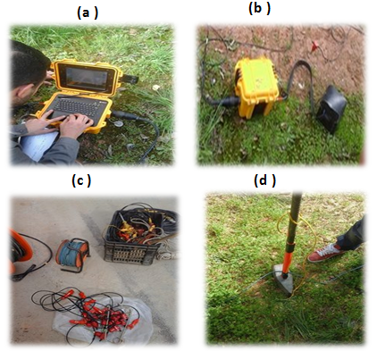
Figure 4.3. Équipement sismique.

Le matériel utilisé pour l’essai du Down Hole est le même utilisé pour l'essai MASW, à l'exception des capteurs. En effet, une sonde de Cinq (05) composantes BGK5 de Geotomographie avec une fréquence propre de 10 Hz et son diamètre est de 50 mm et dispose d’un câble de 40m. (Voir figure 4.4.).
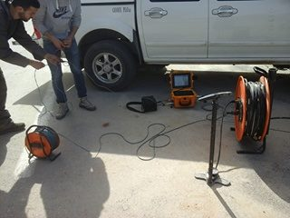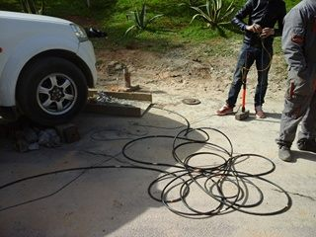
La sonde
Figure 4.4. Matériel de l’essai du Down Hole.
4.4. Situation des essais géophysiques :
Un essai MASW a été réalisé dans un profil de longueur 46 m nommé MASW 5 et un seul essai down Hole (SC 5), la profondeur maximale du down-hole réalisé est égale à 21 m. En fait, le centre du profil MASW est parallèle au sondage dont on a réalisé un down hole. La distance que sépare les deux essaies est de 6m.
La figure ci-dessous présente une image aérienne prise par Google Earth du site prospecté, montrant le sondage et le profil sismique MASW réalisé in-situ.
Les coordonnées UTM zone 31S du profil MASW et l'essai down-hole sont présentées dans le tableau suivant :

MASW 5 | Début | X (m E) | 499408
MASW 5 | Début | Y (m N) | 4068254
MASW 5 | Fin | X (m E) | 499418
MASW 5 | Fin | Y (m N) | 4068210
Down-hole SC 5 |  | X (m E) | 499417
 |  | Y (m N) | 4068242

Tableau 4.1. Les coordonnées UTM zone 31S des essaies géophysique.

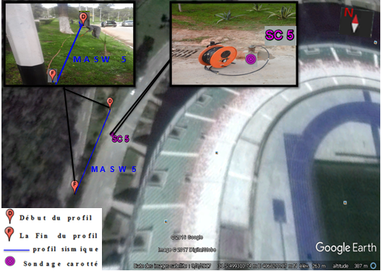

Figure 4.5. Localisation du SC 5+ MASW 5.

4.5. Paramètre d'acquisition sur terrain :
4.5.1. De la méthode MASW :
La méthode MASW consiste à étudier la propagation des ondes de surface dans le sous-sol, dans le but d’en déduire les variations de vitesse des ondes de cisaillement (V_{s}) sous le profil d’acquisition.
Une source sismique (marteau de 10 Kg) génère les ondes de surface qui sont enregistrées par un profil aligné de 24 géophones, dont la distance entre ces géophones est de 2 m.
Le nombre de tirs dépend de l’homogénéité du sous-sol et de la précision demandée. Dans notre cas, six tirs ont été réalisés dans chaque position de tir.
Une position de tir se situe à -3 m avant le 1^{èr} géophone et une deuxième position situé à -10 m du 1^{èr} géophone. Parallèlement, on a réalisé des tirs inverses, dont une position de tir situé à 49 m du 1^{èr} géophone, et une dernière position à 56 m du 1^{èr} géophone (figure 4.6.).

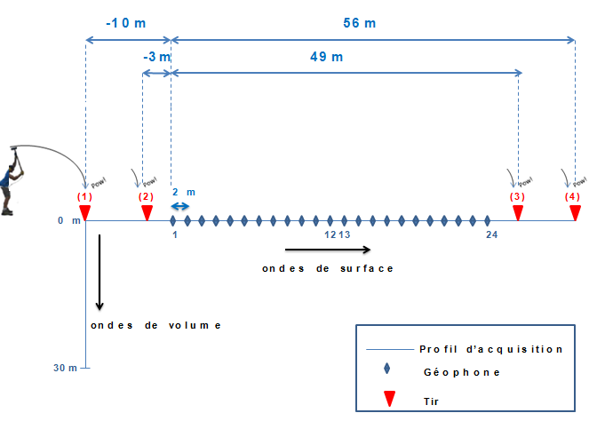

Figure 4.6. Schéma d’une acquisition MASW.

Le signal des ondes de surface obtenu par la méthode MASW est présenté dans la (figure 4.7.), dont l'axe des X représente le temps de parcours de l'onde, l'axe des Y représente le positionnement des géophones.
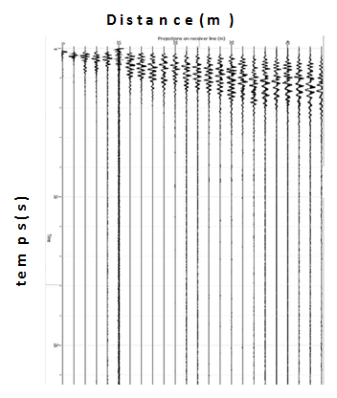

Figure 4.7. Signal des ondes de surface obtenu par la méthode MASW.

4.5.2. De la méthode down-hole :
L’objectif de l’étude est la détermination des vitesses de cisaillements pour une tranche de terrain localisée au voisinage du sondage, ainsi qu’une comparaison entre les résultats obtenus par la méthode MASW et ceux du down-hole.
L’essai Down-hole est réalisé dans le trou de sondage carotté préalablement tubé en P.V.C et cimenté pour assurer un bon couplage sol-tubage.
La source est placée à la surface à une distance L du puits (dans ce cas d’étude L=1 mètre) et le géophone triaxial (dans notre cas, est un géophone à 5 axes) est descendu dans le forage, à chaque profondeur Z (dans ce cas un intervalle régulier de 1 mètre) le géophone est fixé aux parois avec un système d’ancrage pour recevoir le signal provenant de la source.
Trois tirs sont réalisés à chaque profondeur Z :
- un tir (1) à droite et un tir (2) à gauche sur le madrier ancré dans le sol pour générer des ondes riches en cisaillement (ondes S);
- un tir vertical (3) pour générer des ondes riches en compression (ondes P).
Les signaux enregistrés sur les géophones horizontaux des tirs de cisaillement inverse (1) et (2) sont superposés pour détecter le temps Ts de l’arrivé de l’onde de cisaillement. Le signal enregistré sur le géophone vertical provenant du tir vertical (3) est utilisé pour le pointage du temps d’arrivé de l’onde P. La (figure 4.8.) montre un signal des deux types d’ondes de volume.
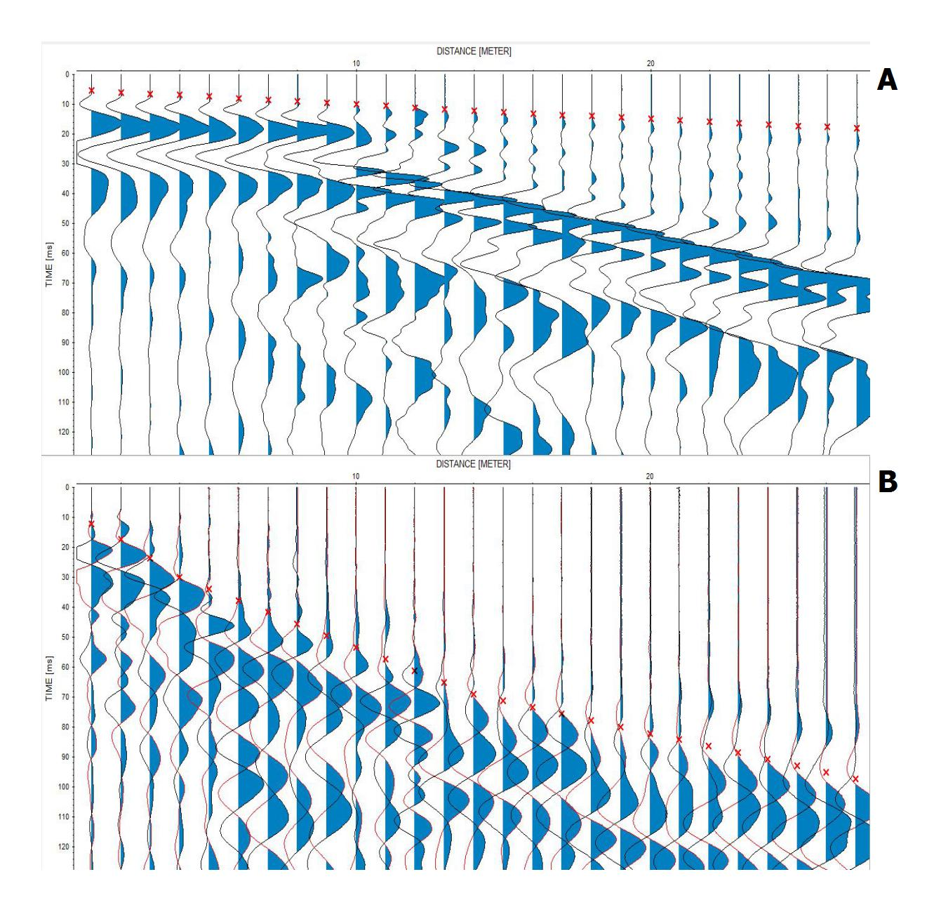

Figure 4.8. Signal obtenu par l'essai down-hole, A : représente le signal des ondes de compression P. B : représente le signal des ondes de cisaillement S.

Chapitre 5 : Résultats et synthèse des essais de mesure géophysique

5.1. Résultats de l'essai MASW 5 :
Les résultats obtenus sont récapitulés ci-après:
1- Une courbe de dispersion (figure 5.3.).
2- Un graphe donnant un model 1D de vitesses d'onde de cisaillement en fonction de la profondeur (épaisseur de chaque couche).
3- Tableaux des valeurs mesurées et Classification du site.
Une fois que les mesures ont été effectuées et qu'on a jugé de leur bonne qualité, l'interprétation d'un essai MASW comprend deux étapes :
La première étape du processus d’interprétation d’essai consiste en l’identification la courbe de dispersion (B) (à l’aide du logiciel Geopsy). Cette analyse s’effectue dans le domaine fréquentiel. Les signaux sont donc d’abord transposés, par transformée de Fourier de l’espace-temps/distance (t-x) vers l’espace fréquence/nombre d’ondes (f-k) et on passe de l’espace (f-k) à l’espace (f, v) (voir Eq 3.1)
Sur le terrain, plusieurs tirs sont effectués et chaque tir doit être refait plusieurs fois. Dans notre essai nous avons réalisé 6 tirs pour chaque position de tir, donc il y’a 6 images de dispersion (figure 5.1B₁). Ensuite, faire le stack de ces signaux dans le but d’éliminer le bruit (misfit) en augmentant le rapport signal/bruit et enfin nous obtiendrons l'image stackée présentée ci-dessous (figure 5.1B₂) :
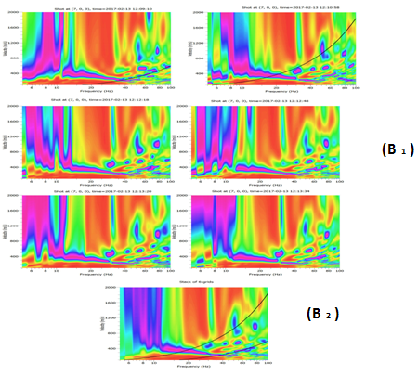
(B)

Figure 5.1 ((B1) : les images de dispersion des 6 signaux, (B2) : l'image stackée des signaux

Afin de terminer la première partie de traitement, il reste à calculer les limites (λ_{min} et λ_{max}) pour les placer sur l’image de dispersion (B₂).
Dans notre essai, la longueur du profil L est égale à 46 m, et la distance entre la source et le premier géophone (X₁) est variée entre -10m et -3m au début du profil et entre 3m et 10m du dernier géophone à la fin du profil.
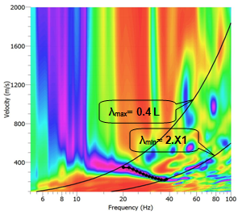
Courbe de dispersion

Figure 5.2. Courbe de dispersion à extraire de l'image, les courbes en noir sont les limites de la dispersion représentée sur le signal B2
Dans la figure ci-dessus la couleur orange représente les valeurs d’énergie minimale et la couleur move représente les valeurs d’énergie maximale (mode fondamental). Le pointillé (courbe noir) représente le maximum d'énergie.
L’étape finale de l'interprétation consiste à trouver la vitesse de cisaillement en fonction de la profondeur par inversion (figure 5.4.). Le processus de l’inversion est fait à l’aide d’un programme appelé « Dinver », et l’inversion des ondes de Rayleigh a été effectuée à l’aide du mode fondamental seulement.
Tout d'abord, il faut préparer le modèle théorique d’un profil du sol composé de plusieurs couches. Il est préférable d'avoir des informations préalables afin de se rapprocher du modèle réel. Ces valeurs entrées pour le mode théorique vont par la suite être utilisées dans un algorithme de calcul dans le but d'obtenir une courbe de dispersion théorique du profil. Le processus d'inversion consiste en une comparaison de la courbe théorique avec la courbe mesurée.
Enfin, nous obtiendrons le model de vitesse des ondes transversales V_{s}.
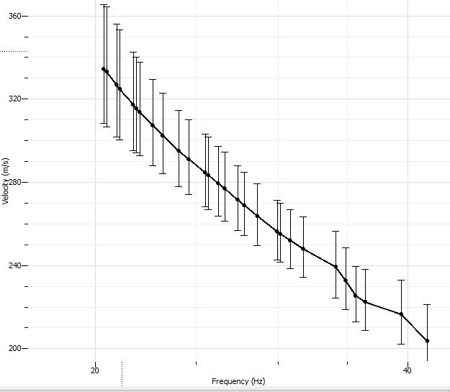

Figure 5.3. la courbe de dispersion mesuré, vitesse de phase en fonction de fréquence.

Le model suivant représente les vitesses des ondes de cisaillements et l’épaisseur pour chaque couche, obtenu après l'inversion.
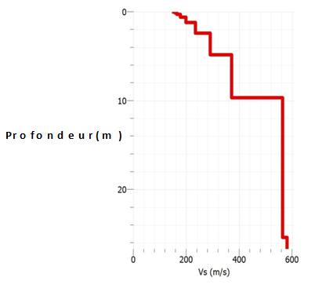

Figure 5.4. Model de vitesse des ondes de cisaillement Vs obtenus après l’inversion de la courbe de dispersion

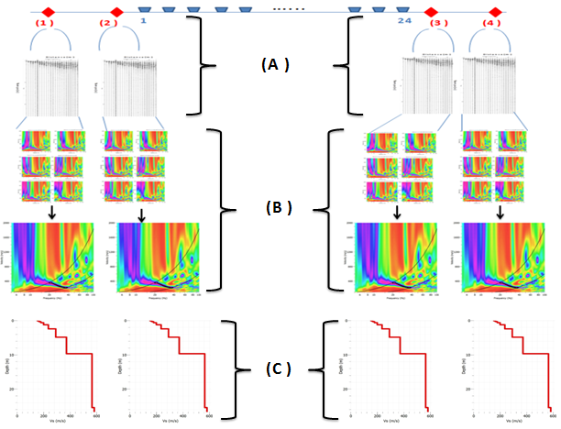

Figure 5.5. Le résultat global de l’essai avec les 4 tirs.

Le résultat final de l’essai du MASW 5 sont reportés dans le (tableau 5.1.) représentés à l’aide de la (figure 5.4.).
Nombre de couche | Epaisseur (m) | Vs (m/s)
1 | 0 à 3 | 240
2 | 3 à 5 | 280
3 | 5 à 10 | 380
4 | 10 à 26 | 580
5 | 26 à 30 | 595

Tableau 5.1. Les vitesses des ondes de cisaillement des couches de l’essai MASW 5
Les résultats montrent qu'on est en présence d'un terrain formé de quatre couches comme ce qui suit :
- La première couche d'épaisseur variant de 0 m à 3 m avec des vitesses d'onde de cisaillement égale à 240 m/s.
- La deuxième couche la profondeur entre 3 m à 5 m des vitesses des ondes de cisaillement d’environ de 280 m/s.
- La troisième couche des vitesses d'ondes S de 380 m/s pour une épaisseur variant entre 5 m et 10m.
- La quatrième couche commence à 10 m jusqu’à 26 m avec des vitesses d'ondes S d’environ 580 m/s.
- La cinquième couche de 26 à 30 m avec leur vitesse de cisaillement égale à 595 m/s.
Donc la vitesse moyenne du 30 premier mètre (Eq 2.1.) de l’essai MASW 5 est égale à :412.99 m/s
remarque :
Les résultats de la méthode MASW doivent être comparables par rapport à la méthode du down hole.

5.2. Résultats de l’essai du down-hole SC5
Les résultats obtenus pour le SC 5 sont reportés dans le (tableau 5.2) et représentés dans la (figure 5.6.) montrent la dromochronique du sondage carotté 5, le temps d'arrivée des ondes P qui est colorée en noir ainsi que le temps d'arrivée des ondes S qui est colorée en rouge.

Nombre de couche | Epaisseur | Vp (m/s) | Vs (m/s) | Lithologie
1 | 0 à 2 | 380 | 265 | Terrain superficiel
2 | 2 à 6 | 1210 | 470 | Argile marneuse
3 | 6 à 18 | 1605 | 600 | Marne fracturé
4 | 18 à 21 | 1960 | 700 | Marne indurée

Tableau 5.2. Les vitesses longitudinales et transversales des couches du SC 5
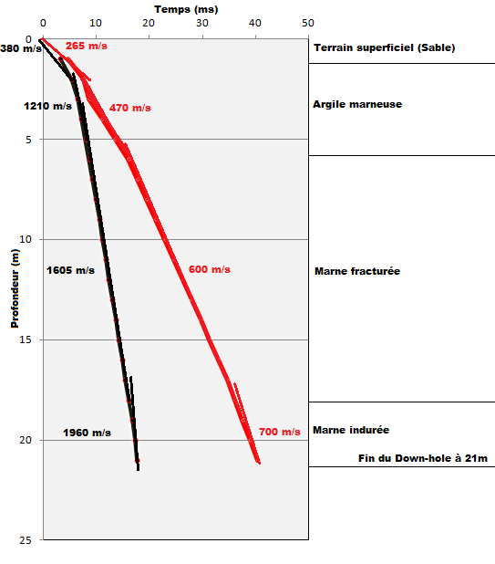
Figure 5.6. Dromochronique du Downhole DH-SC5: variation des vitesses en fonction de la profondeur, V_{P} en noir et V_{S} en rouge.
L'interprétation de la dromochronique a mis en évidence 3 terrains de différentes vitesses comme ce qui suivent :
- Le premier terrain est représenté par une couche superficielle épaisse de 2 m, la vitesse de propagation des ondes P est égale à 380 m/s et la vitesse de propagation des ondes S est égale à 265 m/s.
- Le deuxième terrain de 2 à 6 m représente une couche d'argile marneuse, la vitesse des ondes P mesurée est de l'ordre de 1210 m/s ainsi que celle des ondes S est de l'ordre de 470 m/s.
- la troisième couche commence à 6 m jusqu'à 18 m, dans ce terrain une vitesse des ondes P est égale à 1605 m/s et une vitesse en ondes S est égale à 600 m/s.
- La dernière couche commence à 18 m jusqu'à 21 m, un léger changement de pente a été remarqué à la fin de la courbe, ce qui peut être assigné à la couche de marne indurée montrée dans le rapport de sondage carotté. La vitesse des ondes P dans ce terrain est égale à 1960 m/s ainsi que la vitesse des ondes S qui est égale à 700 m/s.
La vitesse moyenne des ondes de cisaillement est égale à : 521.09 m/s
Selon les résultats des vitesses de la méthode MASW et la méthode du down hole :
Le site est classé :
- Selon l’EC 8 dans la catégorie de classe B.
- Selon le RPA2003 classer dans la catégorie du S₂.
Donc à partir de ces résultats le site est classé comme un site ferme.

Conclusion :

Le principal objectif de cette étude a été d'abord la réalisation d’une étude complète et pratique de classification de site. Il est important dans ce genre d’étude d’avoir plusieurs méthodes à disposition pour pouvoir faire des essais comparatifs. Ainsi, les différentes méthodes géophysiques (pour cette étude méthode MASW et la méthode du Down-hole) sont souvent complémentaires et c’est généralement très utile.
Dans la première partie de ce mémoire nous avons rappelé quelque notion de base sur les différents types d’ondes et leurs propagations. Le chapitre deux à présenté la classification de site selon l’euro code 8 et le RPA2003 à partir des résultats des vitesses moyennes des ondes de cisaillement.
Par la suite le chapitre trois a présenté une description des principales techniques dédiés à la classification. Parmi les méthodes de prospection sismiques, la méthode des ondes de surface MASW et la méthode sismique de puits Down -hole. Le chapitre quatre a présenté le site d’étude d’où on a fait les réalisations des essais pour les deux méthodes appliquées (leurs situation géographique et la partie d’acquisition des données).
Enfin, le chapitre cinq présente la partie du traitement des données des méthodes appliquées. D’après nos essais et leurs résultats les deux valeurs mesurées par les deux méthodes sont presque égales et le site (le stade olympique 5 juillet 1962) est classé comme un site ferme.

Référence :

[1] Ait Mesbah Saliha, « règles parasismiques algériennes RPA99/version 2003 », Document technique DTR BC 2-48.

[2] Ali Ismet Kanlı, Péter Tildy, Zsolt Pronay, Ali Pınar and L’aszl’o Hermann, « V_{s30} mapping and soil classification for seismic site effect evaluation in dinar region, SW Turkey », Geophysical journal International, Istanbul, Turkey,22 mars 2004.

[3] « Active surface Waves analysis MASW», Beirut, Lebanon septembre 2016.

[4] Choon B. Park, Richard D. Miller et Jianghai Xia , Multi-Channel Analysis of Surface Waves (MASW) « A summary report of technical aspects, experimental results, and perspective », janvier 1997.

[5] Choon B. Park, Richard D. Miller, et Jianghai Xia, « Multichannel analysis of surface waves », Kansas Geological Survey, University of Kansas, 1930.

[6] Choon B. Park,Richard D. Miller and Hidetoshi Miura, « Optimum Field Parameters of an MASW Survey », Tokyo, Japan.

[7] Etienne Flavigny, « Procédés d’amélioration et de renforcement de sols sous actions sismiques »Caractéristiques dynamiques des sols être connaissances, 14 novembre 2012.

[8] Florence Renalier, « Caractérisation sismique de sites hétérogènes a partir de Méthodes actives et passives : variations latérales et temporelles », 3 janvier 2011

[9] G.M. Basavanagowda, L.Govindaraju & Chethan K, R. Ramesh Babu, « Application of Refraction Microtremor (ReMi) for Seismic Site Characterisation », 2012.

[10] Innogeo s.a.s, Auscultation du sous-sol et des ouvrages, « sismique onde de surface _ MASW ».

[11] Ivanov et al, « Some pratical aspects of MASW analysis and processing », The University of Kansas, Lawrence, KS, 2008.

[12] Ivanov et al, « Multi-mode inversion of multi-channel analysis of surface waves (MASW) dispersion curves and high-resolution linear radon transform (HRLRT) », Kansas Geological Survey, The University of Kansas, 2010.

[13] Jean-Luc Mari, « sismiques de puits », Cours online de géophysique de l’Université de Lausanne, institut français du pétrole, France.

[14] John N. Louie, J. Andrew Siemens et Hidetoshi Miura, « Comparative Study of the Refraction Microtremor (ReMi) Method: Using Seismic noise and standard P-wave refraction equipment for deriving 1-D S-wave profiles »,tokyo, japan, 2003.

[15] Jumrik Taipodia, Korada Prakash Babu, Banoth Kiran et Arindam Dey, «Subsurface Characterization using MASW: Preliminary Experimentation and analysis », Department of Civil Engineering, North Eastern Regional Institute of Science and Technology, Nirjuli, Itanagar, Arunachal Pradesh, India, 15 et 16 novembre 2013.

[16] K.C. Lau, « A review of down hole geophysical methods for ground investigation », mars 2000.

[17] KASSOUL Amar, Yousfi Mahfoud, BOUKORSI Elarbi et ELKHEIRI Noureddine, « comparaison des normes Euro Code 8 (EC 8) et les règles parasismiques algériennes RPA99/2003 », Université Hassiba Benbouali de Chlef, Algérie, 9 et 10 Octobre 2013.

[18] Marc Wathelet, Array recordings of ambient vibrations: « surface-wave inversion », thèse de doctorat, février 2005.

[19] Olivier Magnin, Yves Bertrand, Guide sismique réfraction, « les cahiers de l’AGAP n°2 », mars 2005.

[20] Park et Al, « Multichannel analysis of surface Waves (MASW) - active and passive Methods », Journal of Engineering and Environmental Geophysics, THE LEADING EDGE, janvier 2007.

[21] Sheri Molnar, Stan E. Dosso and John F. Cassidy « Bayesian inversion of microtremor array dispersion data in southwestern British Columbia », Geophysical journal International, British Columbia, Canada, 9 avril 2010.

[22] Sylvain Pasquet, Apport des méthodes sismiques a l'hydrogeophysique : importance du rapport Vp/Vs et contribution des ondes de surface. Sciences de la Terre. Université Pierre et Marie Curie - Paris VI, 2014.

[23] The society of exploration geophysicists of japan, « application manual of geophysical methods to engineering and environmental problems », 2014 EAGE pulications.

Référence internet :
http://www.masw.com
http://www.geopsy.com
http://www.innogeo.fr
http://www.sismocean.com
http://www.gexplore.fr

Liste des tableaux

Tableau 2.1. Caractérisation des classes de sol selon les EC 8……………………..06
Tableau 2.2. Classification des sites…………………………………………………….07
Tableau 2.3. Comparaison de la classification des sites selon l’EC8 et RPA 2003..09
Tableau 3.1. Comparaison entre la source artificielle et la source naturelle………..11
Tableau 4.1. Les coordonnées UTM zone 31S des essaies géophysique…………26
Tableau 5.1. Les vitesses des ondes de cisaillement des couches de l’essai MASW 5………………………………………………………………………………………………35
Tableau 5.2. Les vitesses longitudinales et transversales des couches du SC5…..37

Liste des figures

Figure 1.1. Les caractéristiques des ondes sismiques………………………………..02
Figure 1.2. Sismogramme montrant quatre types des ondes successives P et S onde compression et cisaillement, L/R onde Love et Rayleigh………………………………03
Figure 1.3. Polarisation des ondes de volume, A: Onde de compression P, B: Onde de cisaillement S…………………………………………………………………………....04
Figure 1.4. Polarisation des ondes de surface, A: Onde de Rayleigh, B: Onde de Love………………………………………………………………………………………….04
Figure 3.1. Schéma d’acquisition de la méthode MASW……………………………..12
Figure 3.2. Procédure globale de MASW……………………………………………….15
Figure 3.3. Graphe présentant le rapport signal sur bruit……………………………..16
Figure 3.4. La méthode du down Hole…………………………………………………..18
Figure 3.5. Dromochronique d'un Downhole; variation des vitesses en fonction de la profondeur, V_{p} en noir et V_{s} en gris………………………………………………………20
Figure 4.1. La localisation de site d’étude………………………………………………22
Figure 4.2. Rapport de sondage carotté du sondage réalisé…………………………24
Figure 4.3. Équipement sismique………………………………………………………..25
Figure 4.4. Matériel de l’essai du Down Hole…………………………………………..26
Figure 4.5. Localisation du Down-hole+ MASW……………………………………….27
Figure 4.6. Schéma d’une acquisition MASW………………………………………….28
Figure 4.7. Signal des ondes de surface obtenu par la méthode MASW…………..29
Figure 4.8. Signal obtenu par l'essai down-hole, (A) représente le signal des ondes de compression P. (B) représente le signal des ondes de cisaillement S…………..30
Figure 5.1. (B) :((B₁) : les 6 signaux, (B₂) : le stack des signaux)…………………….32
Figure 5.2. Limite de la dispersion représentée sur le signal B₂……………………..33
Figure 5.3. La courbe de dispersion vitesse de phase en fonction de fréquence…34
Figure 5.4. Graphe de la vitesse des ondes de cisaillement en fonction de la profondeur…………………………………………………………………………………..34
Figure 5.5. Les résultats globale du l’essai avec les 4 tirs……………………………35
Figure 5.6. Dromochronique du Downhole DH-SC5: variation des vitesses en fonction de la profondeur, V_{P} en noir et V_{S} en rouge…………………………………..37

Liste des symboles et Abréviations

V_{s30} : La vitesse moyenne de l'onde de cisaillement pour les 30 premiers mètres de sol.
λ : La longueur d’onde.
A : L’amplitude.
T : La durée.
f : La fréquence
P : L’onde de compression (primaire).
S : L’onde de cisaillement
L : L’onde de love.
R : L’onde de Rayleigh.
$V_{Si}$: Vitesse d’onde de cisaillement de la couche i (i=1, 2,3…n).
h_{i} : Epaisseur de la couche i.
i : Le nombre de couche.
n : Nombre total des couches.
EC8 : Euro code 8.
RPA : La règle parasismique algérienne.
S/N : Le rapport signal / bruit.
MASW : Multichannel Analysis of Surface Waves.
SASW : Spectral Analysis of Surface Waves.
ReMi : Refraction Microtremor.
(x, t) : Le plan (distance, temps).
(f, v) : Le plan (fréquence, vitesse).
(f-k) : (fréquence –nombre d’onde) Transformée de Fourier à deux dimensions.
k : Le nombre d’onde.
S : La lenteur.
V : La vitesse
X₁ : La distance entre la source et le 1^{ier} géophone.
λ_{min} : La longueur d'onde minimale.
L : La longueur du profil.
λ _{max} : La longueur d'onde maximale.
s_{obsi} : La lenteur mesurée.
$σi$: Écart type.
s_{calci} : La lenteur théorique.
n : Nombre de fréquence.
PSV : Profil sismique vertical
t_{p} : Le temps d’arrivée d’onde primaire.
t_{s} : Le temps d’arrivée d’onde secondaire.
t_{v} : Temps vertical.
t_{o} : Temps oblique.
z : Profondeur du géophone.
L : La distance entre la source et le puits en surface (offset)
$∆z$: La profondeur de (i+1) moins la profondeur de (i).
$∆t$: Le temps de (i+1) moins le temps de (i).
V_{p} : La vitesse d’onde de compression
V_{s} : La vitesse d’onde de cisaillement.
SC 5 : Sondage carotté numéro 5.
UTM : Système de coordonnée universel Transverse Mercator.

